**BAB I**

**PENDAHULUAN**

* 1. **Landasan Teori**
     1. Pengertian Sistem Operasi

Sistem operasi merupakan sebuah penghubung antara pengguna dari komputer dengan perangkat keras komputer. Sebelum ada sistem operasi, orang hanya menggunakan komputer dengan menggunakan sinyal analog dan sinyal digital. Seiring dengan berkembangnya pengetahuan dan teknologi, pada saat ini terdapat berbagai sistem operasi dengan keunggulan masing-masing. Pengertian sistem operasi secara umum ialah pengelola seluruh sumber-daya yang terdapat pada sistem komputer dan menyedikan sekumpulan layanan (system calls) ke pemakai sehingga memudahkan dan menyamankan penggunaan serta pemanfaatan sumber-daya sistem komputer.

Menurut Tanenbaum, sistem operasi mengalami perkembangan yang sangat pesat, yang dapat dibagi kedalam lima generasi:

1. Generasi Pertama (1945-1955)

Generasi pertama merupakan awal perkembangan sistem komputasi elektronik sebagai pengganti sistem komputasi mekanik, hal itu disebabkan kecepatan manusia untuk menghitung terbatas dan manusia sangat mudah untuk membuat kecerobohan, kekeliruan bahkan kesalahan. Pada generasi ini belum ada sistem operasi, maka sistem komputer diberi instruksi yang harus dikerjakan secara langsung.

1. Generasi Kedua (1955-1965)

Generasi kedua memperkenalkan Batch Processing System, yaitu Job yang dikerjakan dalam satu rangkaian, lalu dieksekusi secara berurutan.Pada generasi ini sistem komputer belum dilengkapi sistem operasi, tetapi beberapa fungsi sistem operasi telah ada, contohnya fungsi sistem operasi ialah FMS dan IBSYS.

1. Generasi Ketiga (1965-1980)

Pada generasi ini perkembangan sistem operasi dikembangkan untuk melayani banyak pemakai sekaligus, dimana para pemakai interaktif berkomunikasi lewat terminal secara on-line ke komputer, maka sistem operasi menjadi multi-user (di gunakan banyak pengguna sekaligus) dan multi-programming (melayani banyak program sekali gus).

1. Generasi Kempat (Pasca 1980 an)

Pada generasi ini, sistem operasi dipergunakan untuk jaringan komputer dimana pemakai menyadari keberadaan komputer-komputer yang saling terhubung satu sama lainnya. Pada masa ini, para pengguna juga telah dinyamankan dengan *Graphical User Interface y*aitu antar-muka komputer yang berbasis grafis yang sangat nyaman, pada masa ini juga dimulai era komputasi tersebar dimana komputasi-komputasi tidak lagi berpusat di satu titik, tetapi dipecah dibanyak komputer sehingga tercapai kinerja yang lebih baik.

* + 1. 1981 : MS DOS diluncurkan Microsoft
    2. 1984 : macintosh/Mac diproduksi oleh apple komputer (GUI pertama)
    3. 1985 : windows 1.0
    4. 1996 : palm OS dengan personal digital assistant (PDA)
    5. 2000 : Symbian menjadi OS modern pada ponsel pintar

1. Generasi Kelima (Pasca 2000 sampai Sekarang)

Mendefinisikan komputer generasi kelima menjadi cukup sulit karena tahap ini masih dalam perjalanan. Contoh imajinatif komputer generasi kelima adalah komputer fiksi HAL9000 dari novel karya Arthur C. Clarke berjudul 2001: Space Odyssey. HAL menampilkan seluruh fungsi yang diinginkan dari sebuah komputer generasi kelima. Dengan kecerdasan buatan (*artificial intelligence*) , HAL dapat cukup memeiliki nalar untuk melakukan percakapan dengan manusia, menggunakan masukan visual, dan belajar dari pengalamannya sendiri sehingga banyak fungsi-fungsi yang dimilikinya sudah terwujud.

* + 1. Sejarah Sistem Operasi Linux

Linux pada awalnya dibuat oleh seorang mahasiswa Finlandia yang bernama Linus Torvald. Dulunya linux merupakan proyek hobi yang diinspirasikan dari minix, yaitu sistem UNIX kecil yang dikembangkan oleh Andrew Tanembaum. Linux versi 0.01 dikerjakan sekitar bulan Agustus 1991. Kemudian pada tanggal 5 Oktober 1991, Linus mengumumkan versi resmi linux, yaitu versi 0.02 yang hanya dapat menjalankan shell bash (GNU Bourne Again Shell) dang cc (GNU C Compiler). Saat ini Linux adalah sistem sistem UNIX yang sangat lengkap, bias digunakan untuk jaringan, pengembangan software dan bahkan untuk pekerjaan sehari-hari. Linux sekarang merupakan alternatif sistem operasi yang jauh lebih murah jika dibandingkan dengan sistem operasi komersial (misalnya Windows 9.x/NT2000/ME). Linux mempunyai perkembangan yang sangat cepat. Hal ini dapat dimungkinkan karena Linux dikembangkan oleh beragam kelompok orang. Keragaman ini termasuk tingkat pengetahuan, pengalaman serta geografis. Agar kelompok ini dapat berkomunikasi dengan cepat dan efisien, internet menjadi pilihan yang sangat tepat.

Linux tidak tercipta begitu saja ,berbagai macam tahapan dan halangan harus ditempuh dengan keras untuk mewujudkan sistem operasi yang Free dan opensource.Dikala itu teknologi masih terbatas,pemenuan teknologi komputer juga tergolong baru ,berbagai macam konsep harus dicoba untuk mewujudkan sistem operasi yang ideal seperti yang ada saat ini.

serangkaian sejarah panjang yang harus dilalui dalam proses penciptaan linux ditulis secara garis besar pada artikel berikut ini.

* + 1. Sejarah GNU,Free & Opensource software foundation

Sejarah linux dimulai setelah kemunculan sistem operasi UNIX yang dikenalkan ke public sekitar tahun 1970-an yang dikembangkan dan direlease oleh AT&T Bell Laboratories .pengembangan sistmem operasi yang mirip UNIX  (Unix like operating system)menjadi pupoler dan dikembangkan oleh banyak pihak.

Pada tahun 1977, Computer Systems Research Group (CSRG) dari UC Berkeley, mengembangkan sistem operasi Berkeley Software Distribution (BSD) dan menggunakan kode UNIX edisi 6 yang dimiliki AT&T. AT&T pun tidak terima karena kodenya digunakan untuk membuat BSD dan mengajukan gugatan hukum,setelah gugatan hukum pengembangan sistem operasi yang mengambil dasar kode BSD pun menjadi tersendat.

Pada tahun 1983, Richard stallman mebuat projek GNU dengan target membuat sistem operasi yang Free (bebas)yang mirip dan kompatible dengan UNIX. GNU merupakan kependekan dari “GNU’s Not Unix” dan GNU bukanlah suatu perusahaan profit melainkan wadah suatu komunitas yang menjunjung tinggi Free and Opensource software. Free disini tidak diartikan gratis namun diartikan sebagai “kebebasan” karena aplikasi yang berlisensi GPL (GNU General Public License) memberikan 3 kebebsan untuk penggunanya yaitu bebas untuk menggunakan,mendistribusikan dan mengubah untuk pengembangan , kebabasan itu tidak dimiliki oleh proprietary software (software komersial) Projek GNU dimulai pada tahun 1984  dengan pembuatan software, compiler, editor, textformatters, GUI, libraries, modules dan masih banyak lagi, dalam proses pembuan nya didesain agar kompatible dengan sistem operasi yang sudah ada yaitu UNIX, pilihan ini didasarkan bahwa UNIX telah membuktikan desain yang unggul dan portable. Dalam proses pembuatannya  melibatkan banyak personal yang berasal dari komunitas GNU itu sendiri.

* + 1. Linus Torvalds dan Kernel Linux nya

Pada tahun 1990 GNU telah membuat semua komponen untuk membuat suatu sistem operasi dari mulai Compiler,libraries,aplikasi,user interface dan lain sebagainya dan hanya satu yang belum selesai yaitu Kernel yang menjadi inti dari sebuah sistem operasi.

Pada tahun 1991 seorang mahasiswa jurusan Computer science dari universitas Helsinki (University of Helsinki) menulis kernel untuk dipakai di komputernya sendiri menggunakan bahasa C dan dicompile menggunakan GNU C Compiler, kernel milik Linus dibuat tanpa mengutip kode kernel UNIX, kernel UNIX hanya dijadikan bahan inspirasi oleh Linus. Kernel yang dibuat oleh Linus lalu dipublish untuk kalangan luas (opensource) dan semua orang bisa menggunakan dan mengembangkan nya secara “free”.Kernel inilah yang nantinya akan menjadi Linux kernel yang kita pakai hingga saat ini sebagai hasil pengembangan dari komunitas opensource dari waktu kewaktu.

Linus travalds ingin menyebut temuannya dengan nama Freax yang merupakan gabungan dari free freak dan X yang mengacu pada Unix. saat dia bekerja menulis kernel dia menyimpan dalambentuk file dan diberi nama Freax hingga hampir setengah tahun.Linus sebenarnya telah terbesit di fikiran nya untuk menamai temuan nya dengan nama Linux namun dia anggap itu terlalu egois (karena mengandung namanya sendiri).

Untuk menfasilitasi proses pengembangan (development) maka file diupload ke FTP server (ftp.funet.fi) pada bulan september 1991.Ari Lemmke dari universitas Helsinki yang saat itu menjadi relawan administrator FTP berfikir bahwa nama Freax untuk sebuah kernel tidaklah bagus untuk didengar,lalu tanpa persetujuan Linus dia mengubah nama kernel tersebut dengan nama Linux. Namun Linus tidak keberatan akan nama tersebut dan ikut menggunakan nya juga.

* + 1. Linux dibawah lisensi GNU GPL

Saat awal dipublish kernel milik linus menggunakan lisensinya sendiri dan ada larangan /tidak boleh digunakan untuk tujuan komersial karena dia membuat kernel tersebut didedikasikan untuk komunitas opensource.

Software yang digunakan untuk membuat linux semuanya menggunakan aplikasi yang berlisensi GNU GPL (lisensi untuk software bebas/free) dan agar linux dapat digunakan sebagai sistem operasi yang utuh linux memerlukan komponen seperti shell, compilers, library dll yang semuanya dibawah lisensi GNU GPL. Akhirnya pada tahun 1992 linux versi ke 2 direlease ke public pada bulan desember dibawah lisensi GNU GPL sehingga linux disebut dengan nama GNU/LINUX. Pada peluncuran linux versi pertama linus hanya menuliskan dalam dokumentasinya bahwa untuk bisa menggunakan Linux seutuhnya memerlukan software yang disediakan oleh GNU.

* + 1. Pinguin Maskot Linux

Pada tahun 1996 Linus Torvalds mengumumkan maskot Linux secara resmi yaitu sebuah Pinguin dengan nama Tux.Linus menjelaskan dia memilih pinguin karena dia pernah mengalami kenangan yang buruk dengan hewan tersebut yaitu pernah digigit oleh seekor pinguin kecil saat berkunjung ke kebun binatang di australia.

Linux mengadakan kontes mendesain logo linux (pinguin) dan dimenangkan oleh Larry Ewing dengan gambar pinguin sedang duduk  bernama Tux , Tux mengacu pada Torvalds’ UniX dan berarti juga tuxedo ,semacam jas yang warnanya mirip dengan si pinguin tersebut.

Adapun timeline sejarah dan perkembangan linux bisa diringkas pada kronologi berikut ini :

* 1. 1991: Linux kernel dipublish untuk komunitas dengan tujuan pengembangan pada tanggal 25 Agustus
  2. 1992: Lisensi Linux kernel diubah menjadi GNU GPL dan untuk kali pertamanya linux menjadi sistem operasi yang utuh dan langsung bisa digunakan tanpa perlu menginstall aplikasi GNU pendukung secara terpisah.
  3. 1993: Lebih dari 100 developer ikut dalam proses pengembangan linux kernel, dengan bantuan mereka kernel disesuaikan dengan environment GNU.Slackware menjadi distro tertua yang masih berdiri hingga saat ini(2017) diikuti dengan debian yang menjadi distro terbesar saar ini (2017)
  4. 1994:Linus torvalds memutuskan bahwa semua komponen dari kernel sudah benar-benar matang dan kemudia dia merilis Linux versi 1.0, projek XFree86 menyumbang kontribusi dalam pembuatan GUI Linux. Distro linux versi komersialSE juga ikut merilis linux dengan versi 1.0
  5. 1995: Linux disesuaikan agar bisa berjalan si platform processor baru yaitu DEC Alpha dan processor Sun SPARC. Kedua processor tersebut merupakan processor paling modern dikala itu.
  6. 1996: Kernel linux versi 2.0 pun dirilis dengan fitur baru yaitu kernel linux dapat berjalan di berbagai macam platform processor menggunakan symmetric multiprocessing (SMP).Metode tersebut menjadi alternatif pilihan yang digunakan oleh banyak perusahaan.
  7. 1998: banyak perusahaan besar seperti IBM, Compaq dan Oracle mengumunkan dukungan produknya untuk linux. Karangan The Cathedral and the Bazaar (yang kemudian menjadi sebuah buku) yang isinya menceritakan pengalaman penulis tentang metode saat proses development kernel linux  di opensource projek memiliki pengaruh yang luarbiasa terhadap projek opensource setelah dipublikasikan.karena tulisan inilah netscape memutuskan untuk bergabung dengan komunitas opensource dengan mempublikasikan source code dari Netscape Communicator Web browser suite. Di sisi lain sekelompok programmer mulai membuat graphical user interface(GUI) KDE.
  8. 1999: Sekelompok pengembang aplikasi bekerja sama dalam projek Graphical environment GNOME yang didesain intuk menggantikan KDE.Ditahun yang sama IBM juga mengumumkan projek tambahan untuk mendukung linux.
  9. 2000: Dell mengumumkan bahwa sekarang dia menjadi provider nomer 2 di dunia yang menggunakan linux dalam semua produknya
  10. 2002: Singkat cerita microsoft membunuh Dell Linux, bukan hanya Dell saja,microsoft juga mengancam perusahaan vendor hardware lain yang mengkampanyekan linux.
  11. 2004: tim projek Xfree86 terpecah dan bergabung dengan projek standar X yang nantinya menjadi X.Org Foundation yang bekerja lebih cepat dalam mengembangkan X server untuk Linux
  12. 2005:Projek openSUSE memulai distribusi bebas untuk komunitas Novell’s,begitu juga dengan projek Openoffice.org yang mengenalkan versi 2.0 dengan dukungan standar format  dokumen OASISOpenDocument
  13. 2006: Oracle merilis linux distronya sendiri yaitu Red Hat Enterprise Linux (RHEL), sedangkan Novell dan Microsoft bekerjasama dalam perlindungan penggunaan hak patent.
  14. 2007: Dell memulai memasarkan laptop dengan bawaan sistem operasi Linux distro Ubuntu.
  15. 2009: Perkembangan pasar RedHat setara dengan Sun, yang diartikan sebagai momen simbolis bagi “ekonomi berbasis Linux”.
  16. 2011: Linux kernel versi 3.0 direalese
  17. 2012: Pasar Linux melebihi pasar Unix pada jenis pasar kelas Server
  18. 2013:  Ponsel yang beredar dipasaran 75% menggunakan sistem operasi berdasar linux (Android)
  19. 2014: Ubuntu meng klaim telah memiliki 22 juta pengguna
  20. 2015: Kernel linux versi 4.0 direalese ke publik.

Adapun kelebihan dan kelemahan system operasi linux adalah sebagai berikut:

1. Kelebihan sistem operasi linux
   * + 1. Linux merupakan sistem operasi bebas dan terbuka *(open source)*. Sehingga tidak perlu biaya lisensi untuk membeli atau menggunakan Linux, gratis.
       2. Linux mudah digunakan. Dulu, Linux dikatakan merupakan sistem operasi yang sulit dan hanya dikhususkan untuk para hacker karena masih berbasis teks (DOS). Namun, kini Linux mudah digunakan hampir semudah menggunakan Windows, bahkan masalah *style* pun, Linux lebih baik dari Windows 7.
       3. Hampir semua aplikasi yang terdapat di Windows, telah terdapat alternatifnya di Linux karena banyak komunitas-komunitas pengembangnya, semisal [sourceforge.net.](http://sourceforge.net/) , atau bila terpaksa kita bisa menjalankan software untuk Windows di Linux dengan bantuan *emulator* seperti Wine sehingga file .*exe dan .msi* dapat dijalankan.
       4. Keamanan. Hampir semua pengguna Windows pasti pernah terkena *virus, spyware, trojan, adware,* dsb. Hal ini, hampir tidak terjadi pada Linux. Linux sejak awal didesain *multi-user*, sehingga bila virus menjangkiti user tertentu, akan sangat sangat sulit menjangkiti dan menyebar ke user yang lain. Beberapa orang berpendapat bahwa Linux lebih aman karena jumlah penggunanya lebih sedikit dibanding Windows, namun anggapan itu tidaklah tepat.
       5. Linux relatif stabil. Komputer yang dijalankan di atas sistem operasi UNIX sangat dikenal stabil berjalan tanpa henti. Linux, yang merupakan varian dari UNIX, juga mewarisi kestabilan ini. Jarang ditemui, komputer yang tiba-tiba *hang* dan harus menekan tombol Ctrl-Alt-Del atau Restart untuk mengakhiri kejadian tersebut.
       6. Linux mempunyai kompatibilitas ke belakang yang lebih baik *(better backward-compatibilty).* Perangkat keras yang telah berusia lama, masih sangat berguna dan dapat dijalankan dengan baik di atas Linux. Selain itu, tidak pernah ditemui dokumen-dokumen yang lebih baru tidak dapat dibaca pada Linux versi yang lebih lama. Pada Windows, kita seakan dituntut untuk terus mengikuti perkembangan perangkat keras, seperti kasus file *.docx (Word 2007-2010)* yang tidak bisa dibuka dengan Microsoft Word 2003 atau versi dibawahnya.
       7. Dukungan komunitas yang beragam dan menyebar di seluruh dunia.
       8. Linux selain gratis untuk digunakan, gratis pula untuk dimodifikasi dan didistribusikan ulang. Bahkan kita dapat mengembangkan distro kita sendiri.
       9. Beragam pilihan. Hal ini bisa menjadi kelebihan maupun kekurangan. Banyak distro bermunculan, contoh yang populer seperti Ubuntu, Debian, RedHat, openSuSe, Fedora, Mandriva (Mandrake), dsb. Keanekaragaman ini memberi kita banyak pilihan sesuai dengan kebutuhan masing-masing, namun di satu sisi hal ini juga akan membingungkan calon pengguna Linux. Lihat chart distribusi Linux di [http://distrowatch.com](http://distrowatch.com/) untuk mengetahui rangking distro-distro Linux.
       10. Linux membutuhkan *resource* yang lebih kecil dari Windows, sehingga cocok untuk komputer dengan spesifikasi minimal. Selain itu hampir semua distro populer menyediakan versi 32 bit maupun 64 bit.
       11. Linux dapat berjalan dalam dua mode, modus teks dan modus GUI namun pada umumnya modus teks (terminal) ini lah yang menjadi kekuatan Linux. Modus GUI sendiri memiliki banyak pilhan desktop environment-nya seperti KDE, Gnome, BlackBox,XFCE.
2. Kekurangan Linux:
3. Banyak pengguna yang belum terbiasa dengan Linux dan masih ‘*Windows minded’,* takut untuk beralih dari Windows.
4. Dukungan perangkat keras dari vendor-vendor tertentu yang tidak terlalu baik pada Linux.
5. Proses instalasi software / aplikasi yang tidak semudah di Windows. Instalasi software di Linux, akan menjadi lebih mudah bila terkoneksi ke internet atau bila mempunyai CD / DVD repository-nya. Bila tidak, maka kita harus men-download satu per satu package yang dibutuhkan beserta dependencies-nya.
6. Bagi administrator sistem yang belum terbiasa dengan Unix-like (seperti Linux), maka mau tidak mau harus mempelajari hal ini. Sehingga syarat untuk menjadi administrator adalah manusia yang suka belajar hal-hal baru dan terus-menerus belajar.
7. Aplikasi-aplikasi di Linux belum seampuh aplikasi di Windows.
8. Struktur direktori dan hak-akses yang membingungkan bagi yang sudah terbiasa dengan Windows dan belum mengenal UNIX/Linux sama sekali.
   1. **Rumusan Masalah**

Adapun rumusan masalah yang ingin tercapai dari praktikum ini adalah :

1. Apa pengertian sistem operasi Linux?
2. Bagaimana cara penginstalan linux Ubuntu pada virtual box?
3. Apa saja jenis-jenis distrolinux?
4. Apa saja macam-macam disrtolinux asli Indonesia
   1. **Tujuan**

Adapun tujuan dilaksanakannya praktikum ini adalah :

1. Untuk mengetahui apa pengertian sistem operasi Linux
2. Untuk mengetahui cara menginstal Linux ubuntu pada Virtual Box
3. Untuk mengetahui apa saja jenis-jenis distrolinux
4. Untuk mengetahui Apa saja macam-macam disrtolinux asli Indonesia
   1. **Manfaat**

Dengan terlaksananya praktikum ini, diharapkan dapat mencapai manfaat sebagai berikut :

1. Agar dapat mengetahui apa pengertian sistem operasi Linux
2. Agar dapat mengetahui cara menginstal Linux ubuntu pada Virtual Box
3. Agar dapat mengetahui apa jenis-jenis distrolinux
4. Agar dapat mengetahui Apa saja macam-macam disrtolinux asli Indonesia

**BAB II**

**METODOLOGI PENELITIAN**

1. **Waktu dan Tempat**
2. Waktu

Adapun waktu pelaksanaan Praktikum Sistem Operasi Linux ini adalah pada hari jum’at, 11 Oktober 2019 pada pukul 15.50-16.50 WITA.

1. Tempat

Adapun pelaksanaan Praktikum Sistem Operasi Linux ini bertempat di Ruang Perkuliahan IT 2, Jurusan Teknik Informatika, Fakultas Teknik, Universitas Halu Oleo, Kendari, Sulawesi Tenggara.

1. **Alat dan Bahan**
2. Alat

Adapun alat yang digunakan pada saat Praktikum Sistem Operasi Linux ini dapat dilihat pada tabel berikut.

Tabel 2.1 Alat

|  |  |  |
| --- | --- | --- |
| No | Alat | Fungsi |
| 1. | Komputer atau Laptop | Sebagai perangkat keras yang digunakan untuk meng-*install* sistem operasi Linux (Ubuntu). |
| 2. | Aplikasi *Virtual Box* | Sebagai *software* (aplikasi virtual) yang dapat menjalankan beberapa sistem operasi sekaligus dalam waktu yang bersamaan. |

1. Bahan

Adapun bahan yang digunakan dalam Praktikum Sistem Operasi Linux ini dapat dilihat pada tabel berikut.

Tabel 2.2 Bahan

|  |  |  |
| --- | --- | --- |
| No | Bahan | Fungsi |
| 1. | *ubuntu-18.04.3-desktop-amd64* | Sebagai bahan (master instalasi Linux) untuk instalasi Linux Ubuntu. |
| 2. | Modul Sistem Operasi Windows | Sebagai materi pegangan dan panduan dalam melakukan praktikum sistem operasi Windows (penginstalan). |

* 1. **Prosedur Kerja**

Adapun prosedur kerja dalam praktikum Sistem Operasi Linux ini adalah sebagai berikut:

1. Sebelum melakukan praktikum, Mahasiswa semester 1 Jurusan Teknik Informatika dibagi menjadi beberapa kelompok.
2. Sebelum melakukan praktikum, setiap Praktikan wajib mengerjakan tugas pendahuluan dan membawa ID *(identity) card* sebagai syarat masuk praktikum.
3. Setiap Praktikan wajib mempelajari modul sebelum melakukan praktikum.
4. Setiap kelompok menyiapkan alat praktikum (setidaknya 1 laptop yang telah ter-*insltall* aplikasi *Virtual Box* dan terdapat ISO Linux).
5. Asisten dosen memberikan pertanyaan seputar Sistem Operasi Linux yang juga menjadi TP (Tugas Pendahuluan).
6. Selanjutnya, Asisten dosen membimbing dan memandu praktek peng-install-an Linux Ubuntu pada Virtual Box.
7. Kemudian Asisten dosen memberikan tugas menggambar timeline distribusi Linux dan membuat video interaktif berdasarkan gambar tersebut. Mengambil dokumentasi pada saat praktikum.

**BAB III**

**PEMBAHASAN**

* 1. **Pengertian Sistem Operasi Linux**

Pengertian Linux adalah sebuah perangkat lunak yang berupa sistem operasi pada open source yang disebarluaskan secara gratis di bawah naungan lisensi GNU (Gnu Not Unix). Software ini merupakan turunan unix yang bekerja di berbagai jenis hardware komputer. Lisensi GNU memberikan program lengkap beserta sumber kodenya (source code).

Selain itu, GNU memberikan hak mengkopi kode sumber sebanyak mungkin bahkan mengubahnya sekalipun. Semua yang dilakukan itu legal di bawah payung lisensi. Pihak yang berkeinginan menarik biaya dalam penggandaan atau pengiriman program juga diperbolehkan oleh lisensi GNU.

* 1. **Cara penginstalan linux Ubuntu pada virtual box**

Sebelum memulai penginstallan, adapun yang harus di persiapkan yaitu :

* + 1. Laptop
    2. Virtual Box
    3. Ubuntu-18.04.1-dekstop-amd64.iso

Adapun tahap-tahap dalam melakukan penginstallan Ubuntu 18.04 melalui Virtual Box, sebagai berikut :

* 1. Buka aplikasi Virtual Box, kemudian klik new.

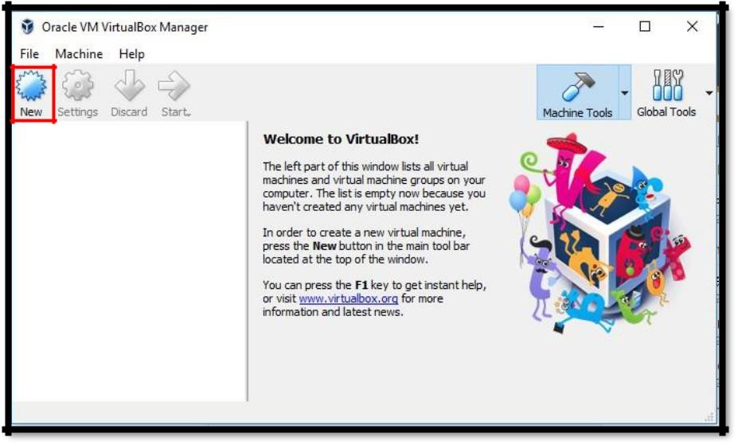

Gambar 1.2.1 virtual box

* 1. Tulis dan pilih system operasi Linux (disini saya menggunakan Ubuntu-18.04-64-bit). Kemudian pilih lanjut.

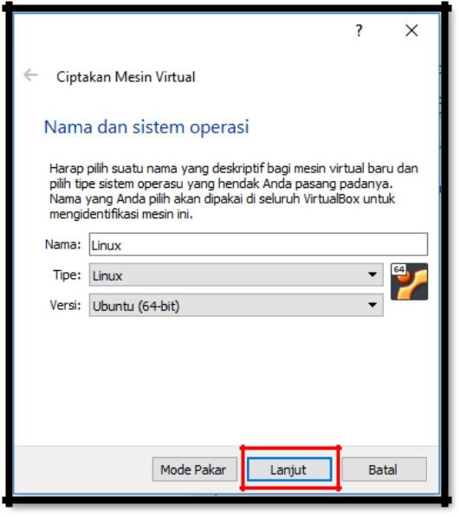

Gambar 1.2.2 virtual box

* 1. Tentukan besar virtual memori yang akan di buat. Disarankan untuk tidak melebihi setengah dari RAM yang anda miliki. Lalu pilih lanjut.

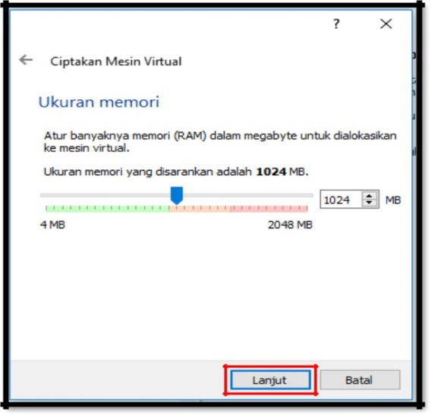

Gambar 1.2.3 virtual box

* 1. Pilih buat hard disk virtual sekarang. Lalu pilih buat.

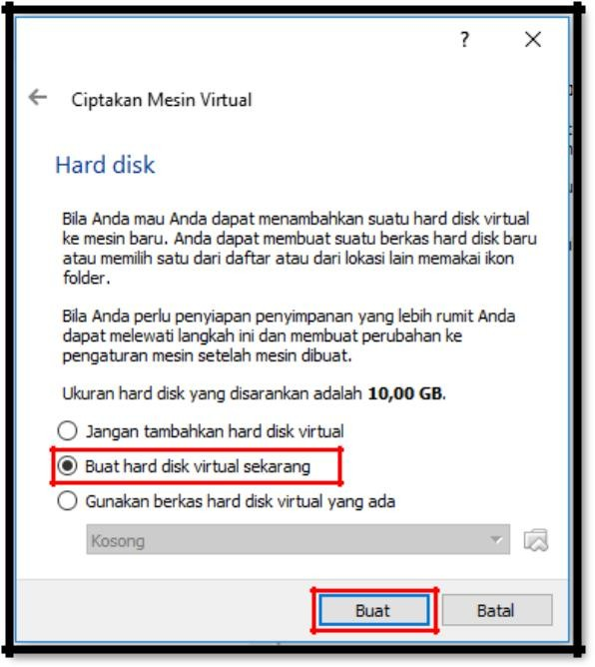

Gambar 1.2.4 virtual box

* 1. Pilih VDI, lalu lanjut.

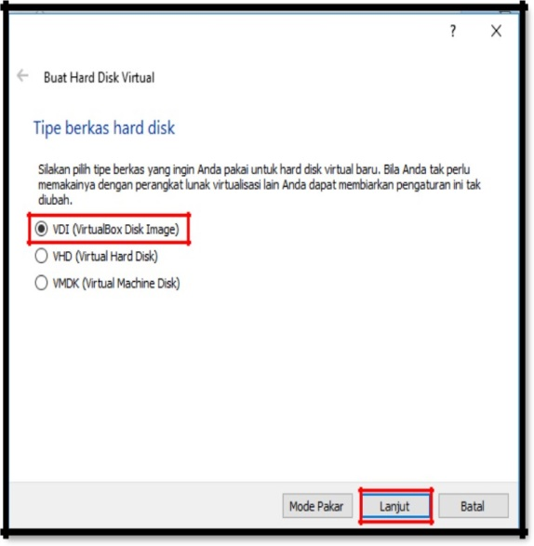

Gambar 1.2.5 virtual box

* 1. Pilih dialokasikan secara dinamik. Lalu pilih lanjut.

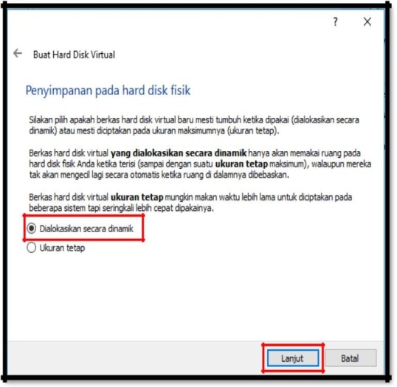

Gambar 1.2.6 virtual box

* 1. Menentukan ukuran hardisk sebaiknya mengikuti rekomendasi yang sudah ada. Lalu klik buat

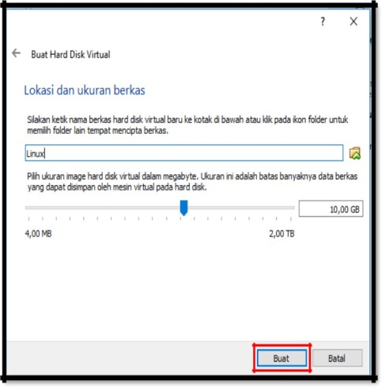

Gambar 1.2.7 virtual box

* 1. Jika langkah-langkah telah selesai, maka tampilkan virtual boxakan seperti ini. Kemudian mulai menginstal, klik mulai.

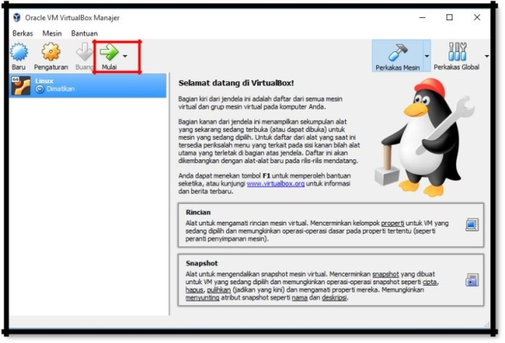

Gambar 1.2.8 virtual box

* 1. Pada jendela di bawah ini kita harus memilih/memasukkan file iso dari Ubuntu-18.04

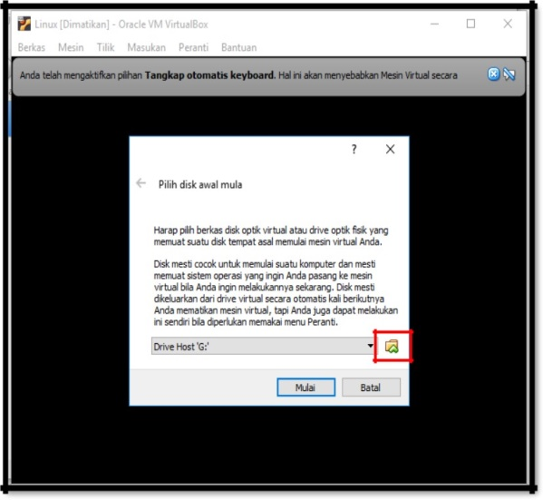

Gambar 1.2.9 virtual box

* 1. Pilih iso Ubuntu-18.04, klik open.

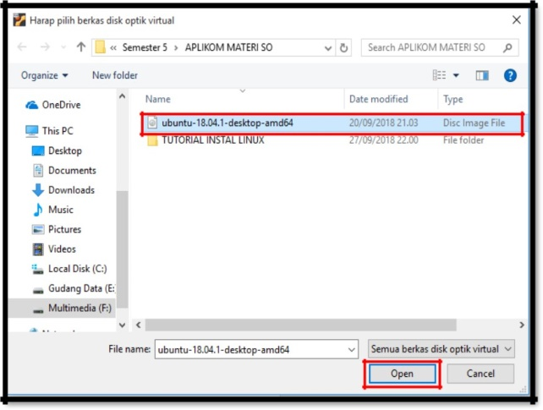

Gambar 1.2.10 virtual box

* 1. Setelah Ubuntu-18.04 terpilih, klik mulai

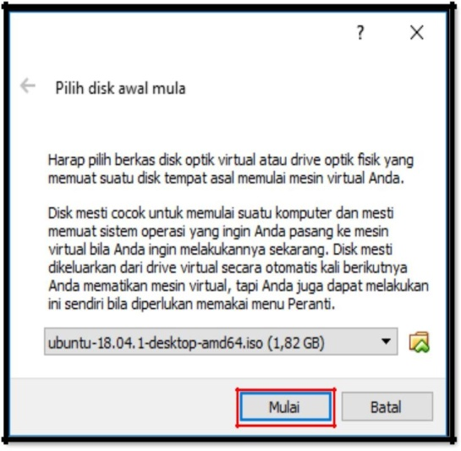

Gambar 1.2.11 virtual box

* 1. Kemjudian setup instalasi akan dimulai

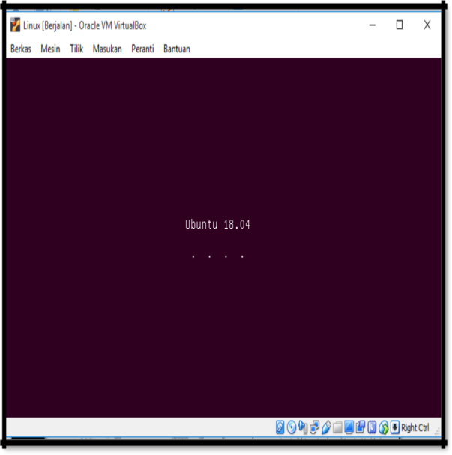

Gambar 1.2.12 virtual box

* 1. Pilih bahasa English. Kemudian pilih install Ubuntu

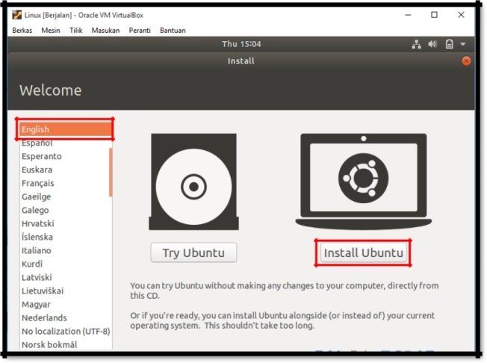

Gambar 1.2.13 virtual box

* 1. Untuk pengaturan keyboard pilih English (US) kemudia continue.

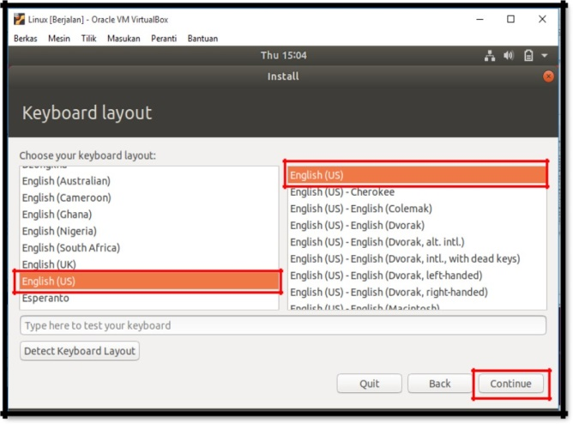

Gambar 1.2.14 virtual box

* 1. Pilih normal Installation kemudian Continue.

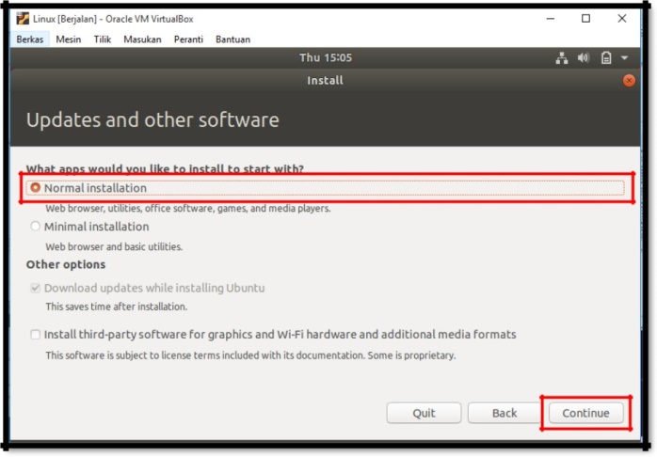

Gambar 1.2.15 virtual box

* 1. Pilih something else, kemudian klik continue.

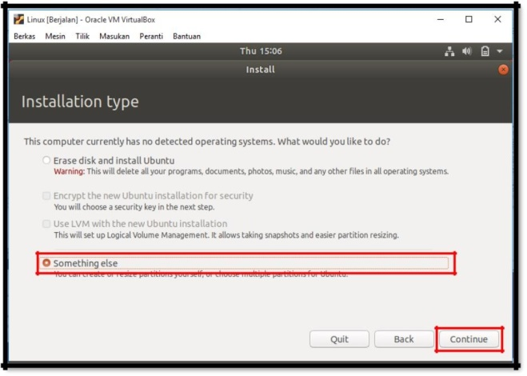

Gambar 1.2.16 virtual box

* 1. Klik new partition table untuk membuat partisi penyimpan dan awap.

Kemudian pada jendela pop-up yang muncul klik continue

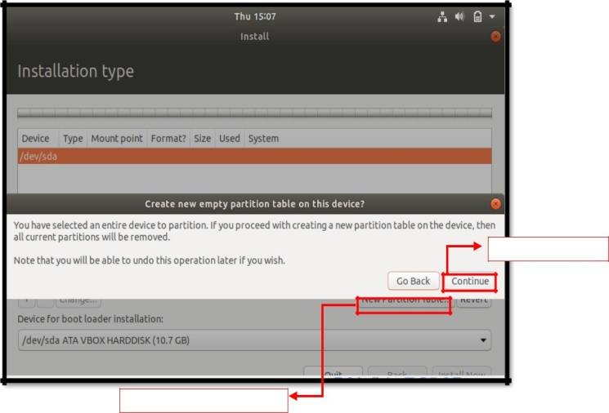

2.

Klik Continue

Klik New Partition Table

Gambar 1.2.17 virtual box

* 1. Membuat swap area untuk membantu kinerja RAM, klik 2 kali padaa free space. Perhatikan pengaturannya pada gambar di bawah ini. Jika sudah klik OK

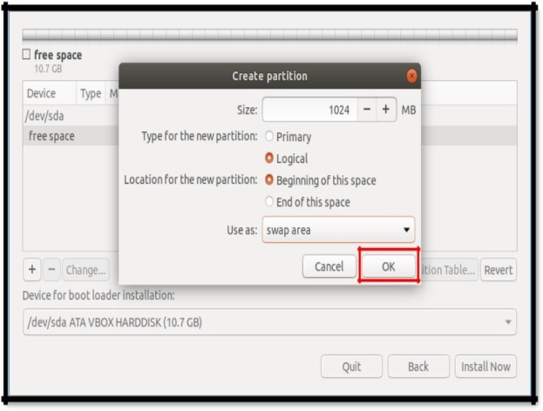

Gambar 1.2.18 virtual box

* 1. Sisanya akan dijadikan sebagai storage yang bereksistensi Ext4, klik 2 kali pada free space yang tersisa. Sesuaikan dengan gambar dibawah ini. Jika sudah klik OK.

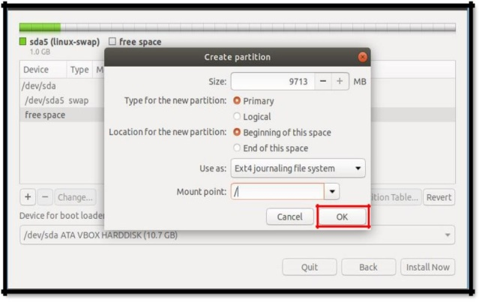

Gambar 1.2.19 virtual box

* 1. Pastikan partisi storage terpilih. Kemudian klik Install Now. Filc-filc hasil penginstalan akan dimasukan dalam partisi stroge.

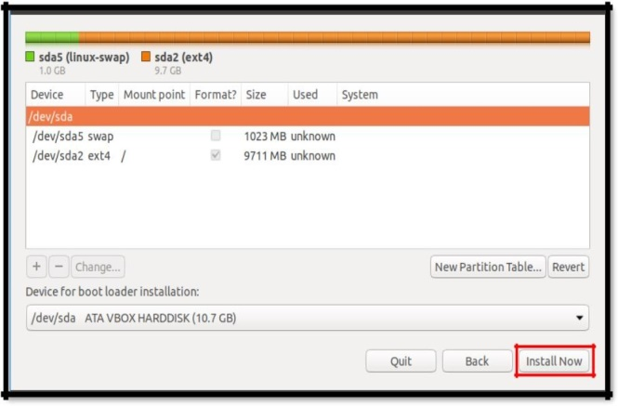

Gambar 1.2.20 virtual box

* 1. Pada proses instalasi berjalan akan ditanyai lokasi Anda. Klik lokasi Anda pada peta kemudian klik *Continue*.

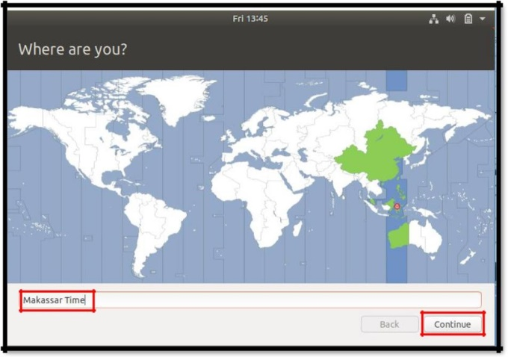

Gambar 1.2.21 virtual box

* 1. Anda akan diminta memasukan nama dan password untuk login OS. Isikan password. Klik *Continue.*

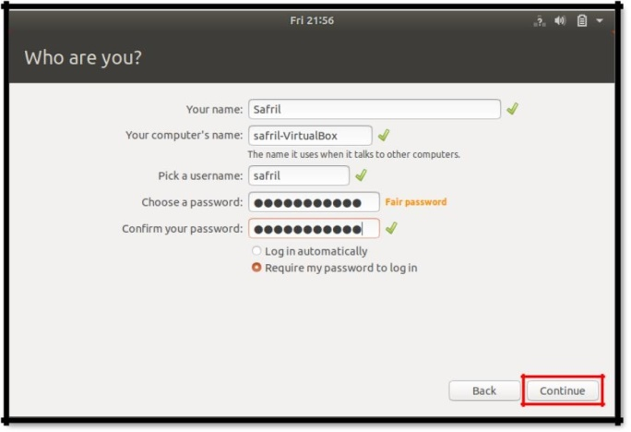

Gambar 1.2.22 virtual box

* 1. Proses instalasi sedang berjalan, silakan tunggu hingga proses selesai.

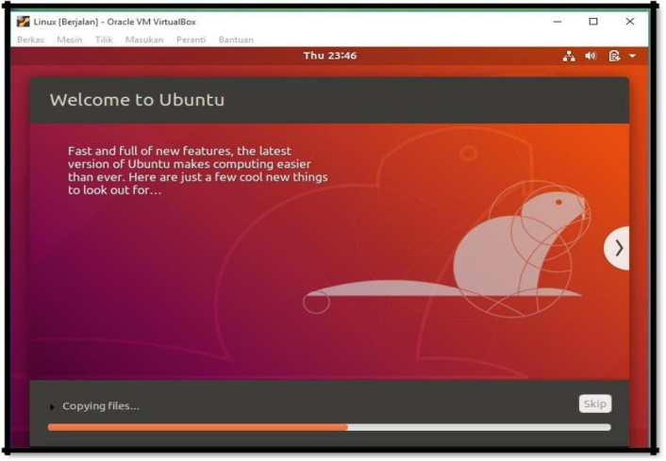

Gambar 1.2.23 virtual box

* 1. Proses instalasi telah selesai. Pilih *Restar Now*.

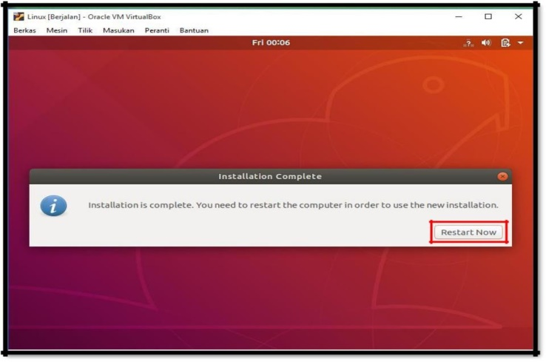

Gambar 1.2.24 virtual box

* 1. Proses masuk ke Home screen Dekstop ubuntu-18.04.

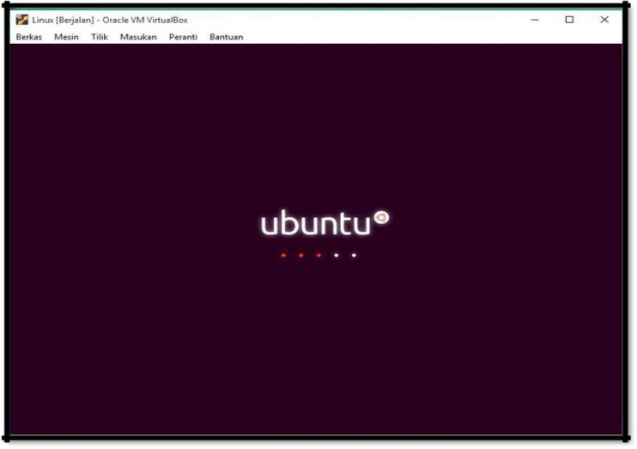

Gambar 1.2.25 virtual box

* 1. Pilih kotak user untuk login.

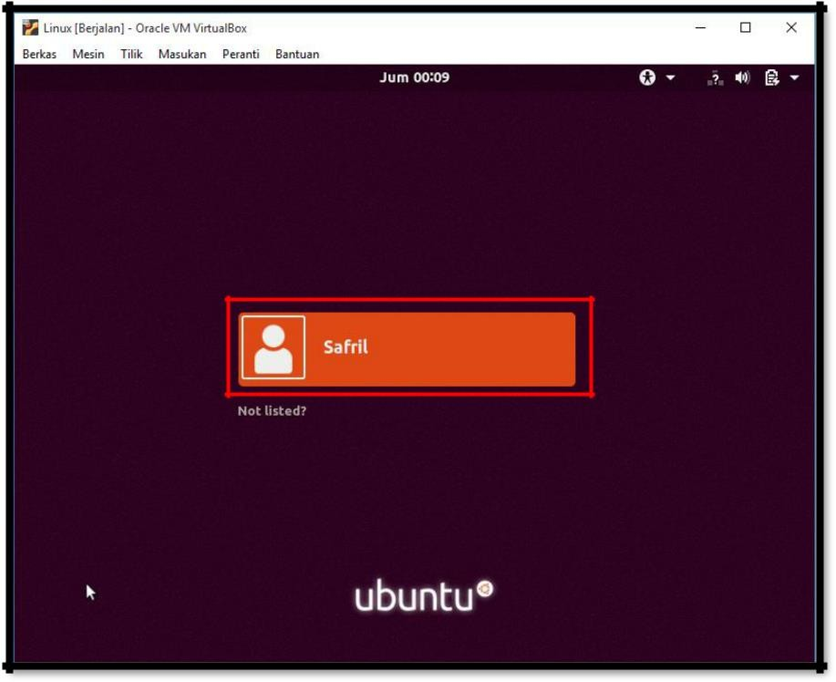

Gambar 1.2.26 virtual box

* 1. Masukkan password yang dibuat pada saat instalasi kemudian *Sign In.*

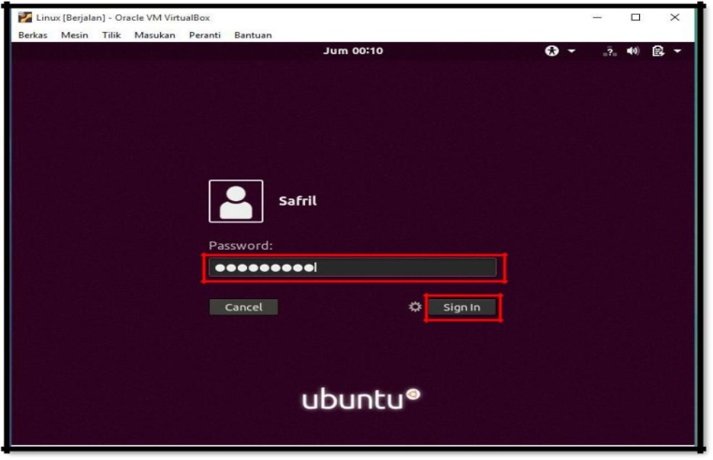

Gambar 1.2.27 virtual box

* 1. Home screen Dekstop Ubuntu 18.04.

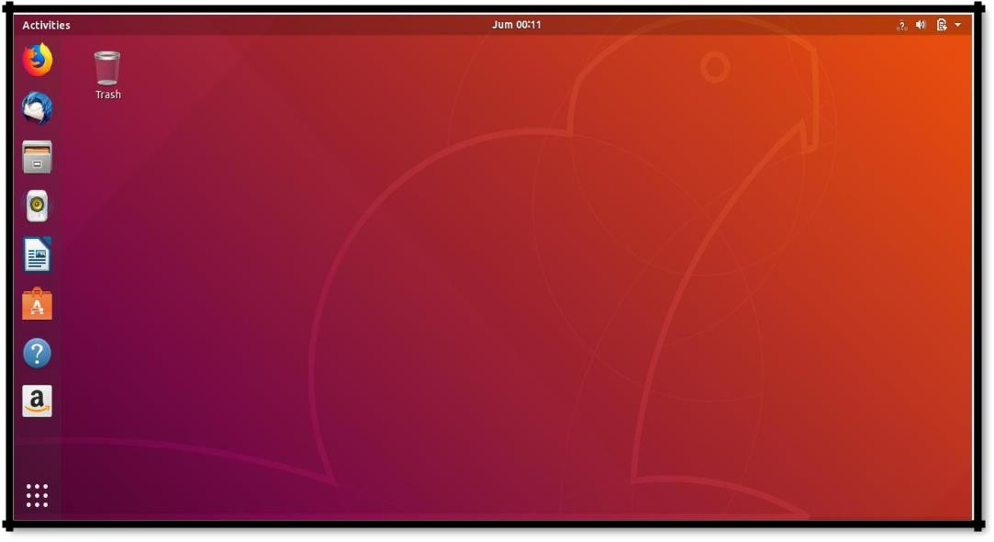

Gambar 1.2.28 virtual box

* 1. **Jenis-jenis distrolinux**

**Macam – Macam Distro Linux adalah sebagai berikut :**

* + - 1. Red hat

Red Hat ini merupakan salah satu Distro Linux yang dikembangkan oleh salah satu perusahaan bernama Red Hat Inc dan seringkali juga disebut Red Hat Linux namun pada tahun 2003 diganti menjadi Red Hat Enterprise Linux khusus untuk lingkungan perusahaan. Sistem operasi yang satu ini juga yang pertama kali mempopulerkan penggunaan sistem RPM Package Manager.

* + - 1. CentOS

CentOS merupakan singkatan dari Community Enterprise Operating System dan merupakan salah satu contoh Distro Linux yang dikembangkan oleh The CentOS Project. Sistem operasi ini dibuat menggunakan kode sumber yang berasal dari Red Hat. Oleh karena itu, dalam hal produk CentOs ini sangatlah mirip dengan Red Hat Enterprise Linux.

* + - 1. Fedora

Fedora ini merupakan salah satu Distro Linux yang dkembangkan karena disponsori dan didukung oleh Red Hat namun dibuat oleh tim khusus bernama Fedora Project. Bahkan nama Fedora ini diambil dari salah satu karakter dalam logo Red Hat itu sendiri. Sama halnya dengan Red Hat, sistem operasi Fedora juga menggunakan sistem RPM Package Manager.

* + - 1. OpenSUSE

OpenSUSE ini juga termasuk salah satu sistem operasi yang didirikan diatas kernel Linux atau biasa disebut Distro Linux. openSUSE Project selaku pihak pengembang menciptakan sistem operasi ini dengan tujuan agar penggunaan Linux dapat lebih maju dengan kinerjanya yang stabil dan ramah pengguna. openSUSE ini lebih sering digunakan sebagai sistem operasi desktop/ server.

* + - 1. Mandrake (Mandriva)

Sistem operasi Mandrake atau yang juga bisa disebut Mandriva Linux merupakan salah satu jenis Distro Linux yang kali ini dikembangkan oleh suatu perusahaan bernama Mandriva. Sama halnya dengan Fedora, sistem operasi Mandrake ini juga menggunakan sistem RPM Package Manager.

* + - 1. Debian

Proses penamaan dari salah satu Distro Linux ini bisa dibilang cukup unik. Sang pencetus pertama kali yakni Ian Murdock memberi nama Debian karena merupakan kombinasi dari namanya dan mantan kekasihnya. Salah satu alasan mengapa Debian ini termasuk Distro Linux yang paling banyak digunakan adalah karena security-nya yang bagus .

* + - 1. Ubuntu

Ubuntu merupakan suatu sistem operasi yang berbasiskan pada Debian dan dikembangkan oleh suatu perusahaan dari Afrika Selatan yang bernama Canonical ltd. Asal penamaan dari Ubuntu ini juga berasal dari bahasa Afrika Selatan yang berarti kemanusiaan. Dengan sifatnya sebagai OS open source, Ubuntu sengaja diprioritaskan untuk kepentingan umum atau server.

* + - 1. Mint

Jika sebelumnya anda mengetahui bahwa Distro Linux yang bernama Ubuntu dibuat dengan berbasiskan pada Debian, maka kali ini ada Distro Linux yang berbasiskan pada Debian dan Ubuntu. Namanya adalah Mint atau yang biasa disebut Linux Mint.

* + - 1. Zorin

Zorin ini merupakan salah satu Distro Linux yang memiliki tampilan grafis sangat mirip dengan Windows, bahkan termasuk pada aplikasi – aplikasinya. Sejak awal tujuan pembuatan sistem operasi ini memang agar para pengguna yang terbiasa dengan Windows dapat menikmati fitur dari Linux tanpa harus mengalami kesulitan.

* 1. **Macam-macam distrolinux di nusantara**

**Macam – Macam Distro Linux yang ada di nusantara adalah sebagai berikut :**

* + 1. IGOS Nusantara

IGOS Nusantara merupakan proyek open source yang ditangani oleh Pusat Penelitian Informatika Lembaga Ilmu Pengetahuan Indonesia bersama komunitas. Sejak tahun 2006, pengembang IGOS Nusantara (IGN) sudah merilis 11 varian Desktop versi mayor (IGN 2006, IGN 2007, IGN 2008, IGN 2009, IGN 2010, IGN 2011, IGN 8.9, IGN D9, IGN X, IGN 2016, dan IGN 12.12), ditambah beberapa versi minornya, seperti IGN X.1.

Selain menyediakan varian Desktop, distro berbasis Fedora ini juga menyediakan varian Server (saat ini sudah memasuki versi 2.0) dan varian untuk arsitektur ARM bisa difungsikan sebagai lingkungan Internet of Things.

Tidak hanya berperan menyediakan sistem operasi yang handal, tim pengembang IGN juga memiliki sub-proyek IGNSDK. Sebuah tool untuk mengembangkan aplikasi desktop berbasis teknologi web.

* + 1. BlankOn

BlankOn merupakan salah satu proyek *open source* populer di Indonesia. Digawangi oleh Yayasan Penggerak Linux Indonesia (YPLI), BlankOn Linux diluncurkan pertama kali pada tanggal 10 Februari 2005.

Pada awalnya, di versi 1.0 dan 1.1, BlankOn dibangun dengan basis sistem Fedora. Selanjutnya, versi 2 (Konde), 3 (Lontara), 4 (Meuligoe), 5 (Nanggar), 6 (Ombilin), dan 7 (Pattimura) berbasiskan Ubuntu. Nah, dimulai versi 8 (Rote), distro berlogo OI ini menggunakan Debian sebagai basis sistemnya.

Versi paling baru BlankOn adalah BlankOn X dengan nama kode Tambora. BlankOn X “Tambora” merupakan BlankOn versi terbaru yang hadir dengan banyak sekali fitur baru.

* + 1. GrombyangOS

Bisa dikatakan, GrombyangOS adalah distro lokal yang masih baru kinyis-kinyis. Baru dirilis [hampir satu tahun yang lalu](https://kabarlinux.id/2014/grombyang-os-distro-lokal-bertema-edukasi/).

Distro yang dikembangkan oleh grOS-TEAM (julukan pengembang GrombyangOS) ini fokus pada pendidikan. Beberapa aplikasi pendukung aktivitas pendidikan yang bisa ditemukan di distro ini di antaranya Kalzium, BKchem, LibreOffice, KBruch, KAlgebra, Othman Quran Browser, KGeography.

Hingga saat ini, GrombyangOS sudah memasuki versi 2.0, yang diluncurkan pada bulan Agustus 2015 yang lalu.

* + 1. TealinuxOS

Distro berlambang daun teh ini merupakan distro turunan Ubuntu yang fokus pada pemrograman. Dikembangkan oleh Dinus Open Source Community (DOSCOM), TeaLinuxOS membawa filosofi “Nikmatnya sebuah racikan”.

Pertama kali dirilis, TeaLinuxOS menggunakan *desktop environment* default GNOME. Kemudian untuk versi 4 ke atas memakai LXDE.

Sampai sekarang, pengembang TeaLinuxOS sudah merilis 8 versi; versi 1.0 (Green Tea) berbasis Ubuntu 8.04, 2.0 (Black Tea) berbasis Ubuntu 9.10, 3.0 (White Tea) berbasis Ubuntu 10.10, 4.0 (Oolong Tea) berbasis Lubuntu 11.10, 5.0 (Kukicha Tea) berbasis Lubuntu 12.10, versi 7.0, dan versi 8.0.

1. Desa OS

Desa OS merupakan distro Linux yang cocok dipakai di wilayah pedesaan dan bisa diinstal di komputer bersepesifikasi rendah.

Dikembangkan oleh Developer Gedhe Foundation, Desa OS dilengkapi dengan aplikasi Sistem Komunikasi Antar Rakyat (SiKomAr) dan Sistem Informasi Desa (Sidesa 2.0).

Desa OS merupakan distro berbasis Ubuntu. Dan saat ini sudah menginjak versi 2.0.

1. DrancOs

merupakan satu-satunya distro Linux asli Indonesia yang fokus di bidang *penetration testing*. Pengembangannya dimulai oleh Zico Ekel tahun 2015. Walau masih dalam pengembangan, pengguna sudah bias mencicipi versi 0.1.2

1. Zencafe

Zencafe merupakan distribusi GNU/Linux berbasis Slackware dan Zenwalk. Ia dirilis pertama kali pada tanggal 9 April 2007 dan terus dikembangkan selama beberapa tahun oleh Anjar Hardiena.

Distro ini ditujukan untuk Warnet (Warung Internet), oleh karena itu ia membawa perangkat lunak pengelola Warnet (Internet Cafe Management Software) Mkahawa.

Selain aplikasi khusus pengelola warnet, Zencafe juga dilengkapi dengan OpenOffice, peramban Firefox, Pidgin, GYachE, autorecovery, dll.

Zencafe termasuk distro ringan yang dapat diinstal di komputer berspesifikasi rendah.

Rilis terbaru, Zencafe 3.2 RC1, hadir 2 Mei 2014 sebelum ia total berhenti dikembangkan.

1. Xenta OS

Xenta OS adalah distro GNU/Linux yang relatif baru. Dikembangkan oleh Dindin Hermawan, Xenta OS dibangun dengan basis Linux Mint. Xenta OS dilengkapi dengan desktop environment Cinnamon, peralatan perkantoran LibreOffice dan Kingsoft Office, peramban Firefox, pengolah grafis GIMP dan Inkscape, serta aplikasi lainnya.

**BAB IV**

**PENUTUP**

* 1. **Kesimpulan**

Sistem operasi merupakan sebuah penghubung antara pengguna dari komputer dengan perangkat keras komputer. Sebelum ada sistem operasi, orang hanya menggunakan komputer dengan menggunakan sinyal analog dan sinyal digital. Seiring dengan berkembangnya pengetahuan dan teknologi, pada saat ini terdapat berbagai sistem operasi dengan keunggulan masing-masing. Pengertian sistem operasi secara umum ialah pengelola seluruh sumber-daya yang terdapat pada sistem komputer dan menyedikan sekumpulan layanan (system calls) ke pemakai sehingga memudahkan dan menyamankan penggunaan serta pemanfaatan sumber-daya sistem komputer.

Sistem operasi Linux adalah nama yang diberikan kepada kumpulan sistem operasi mirip-Unix yang menggunakan karnel Linux sebagai karnelnya. Linux merupakan proyek perangkat lunak bebas dan sumber terbuka terbesar di dunia.

* 1. **Saran**

Saran saya mengenai proses praktikum sistem operasi linux adalah dalam penyediaan alat dan bahannya lebih diperhatikan. Karena terbukti, dalam proses penginstalan system operasi linux terjadi kesalahan tekhnis. Dan dalam praktikum selanjutnya tentang Microsoft office word, sebaiknya komputer yang digunakan itu mendukung berlangsung proses penginstalan. Dalam hal ini, tidak terjadi error.

Daftar Pustaka

Dini. 2015.8 jenis system operasi komputer. <https://dosenit.com/software/sistem-operasi/jenis-sistem-operasi-komputer/>. Di akses pada tanggal 5 Oktober 2019 pada pukul 11.50 WITA.

Puspa, sari. 2017. Macam-macam distro linux <https://saripuspaanggraini.wordpress.com>_/2017/08/26/sejarah-sistem-operasi-linux/. Diakses tanggal 9 Oktober 2019 pukul 22:15 WITA.

yasid. 2011. Kelebihan dan kekurangan linux <https://www.yasid.net> /2011/10/ makalah- sistemoperasi-linux-oleh.html. Diakses tanggal 10 Oktober 2019 pukul 08:51 WITA.

Yustitianto, Ramdziana. 2015. Macam-macam distro linux di Indonesia <https://kabarlinux.id>/2015/daftar-distro-linux-asli-indonesia/. Diakses tanggal 12 Oktober 2019 pukul 23:30 WITA.

**LAMPIRAN**

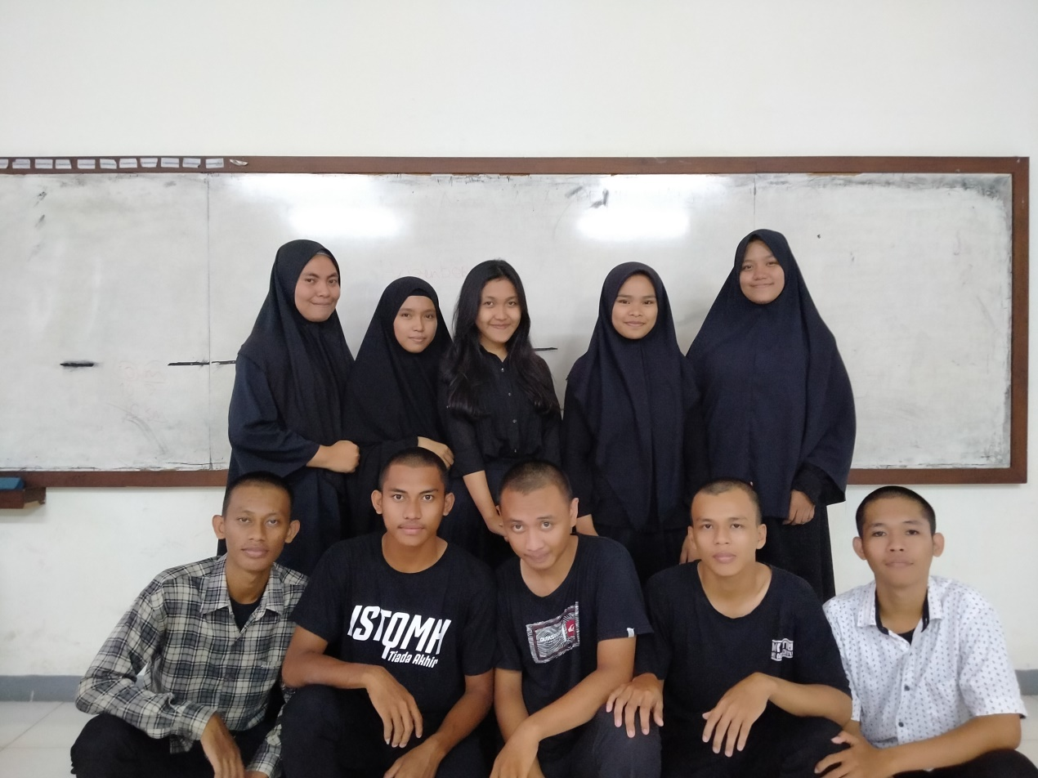

Gambar anggota kelompok 2

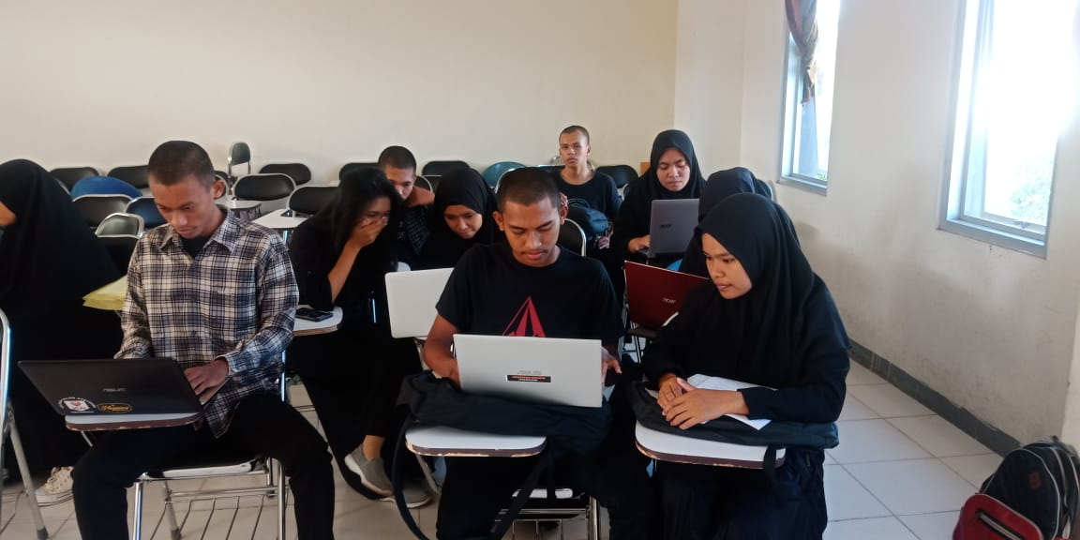

Gambar Praktikum Sistem Operasi Linux

